倪光南院士说，中国超过发达国家，可能是从这个行业开始！细分工业互联网龙头，市占率超50%！云计算进入释放期，达产利润将翻倍

2019-08-21  来自:  萝卜小研

￼脱水研报

AI算法+明星分析师双重加持，再也不用担心错过大牛股！

已关注

今日分析师重点关注标的

￼

主要观点

一、深耕钢铁信息化，工业软件领军企业，云计算后起之秀，IDC业务快速推进！

二、需求驱动IDC行业高增长，格局变化催生新机遇，公司占据上海优势区位，业务达产可贡献6.89亿元利润！

三、钢铁信息化厚积薄发，宝信占据龙头，搭建钢铁行业工业互联网平台，夯实地位！

四、华创证券预计公司今年净利润增速33%，目标价39.46元，上调评级至强推！

相关标的：宝信软件

一、深耕钢铁信息化，工业软件领军企业，云计算后起之秀，IDC业务快速推进！

1、钢铁信息化领军，IDC后起之秀。

公司前身为1978年成立的宝钢自动化部，自1978年以来，公司持续深耕钢铁信息化，是国内名副其实的领军公司。2013年，公司定增建设宝之云一期，此后分别推出宝之云二期、三期、四期，数据中心业务快速推进，已成为云计算行业重要后起之秀。

2、钢铁信息化业务快速增长，IDC进入净利润释放期！

公司为钢铁信息化龙头公司，近年显著受益钢铁行业降本增效深化、工业互联网推进及智能制造趋势，钢铁信息化迎来新一轮快速增长期；同时，2012年以来，公司开始布局IDC及云计算，两大业务共振，助力业绩加速增长。

特别是2016年以来，IDC业务贡献更加明显，净利润进入快速释放阶段。2018年，公司实现营收54.71亿元，同比增长14.56%；实现扣除非经常损益后归属母公司净利润6.04亿元，同比增长54.87%。2019年第一季度，公司业务继续保持快速增长趋势，实现营收13.45亿元，同比增长32.62%，营收增速进一步提升；实现扣非净利润1.95亿元，同比增长43.25%，呈现进一步加速趋势。

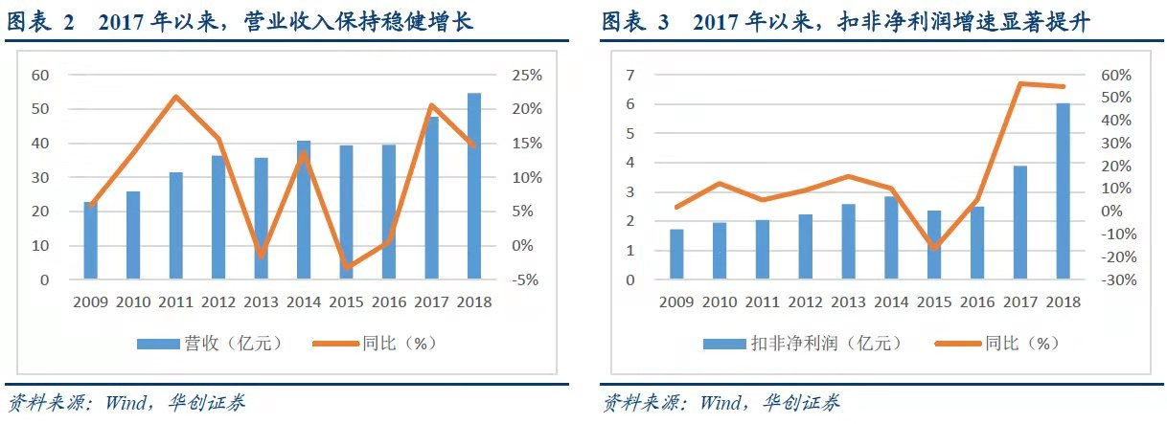

二、需求驱动IDC行业高增长，格局变化催生新机遇，公司占据上海优势区位，业务达产可贡献6.89亿元利润！

1、数据指数级增长将拉升IDC服务需求，复合增速36%

据IDC圈数据，2018年国内IDC市场规模为1228亿元，同比增速为29.8%。从需求端看，据IDC圈预测，未来两年由于互联网企业IDC应用场景相比过去几年将更为稳定，IDC市场增长相对平稳。但随着5G、物联网等终端应用场景技术迭代，对IDC的应用场景也将进一步扩大，IDC市场需求随之拉升。预计2020年，中国IDC市场将迎来新一轮大规模增长，市场规模将超过2000亿元。

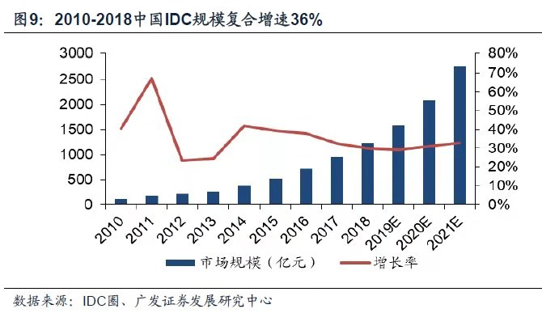

大规模数据中心的分布与网络资源分布有明显的相关性，存量数据中心分布以广东、上海、北京居多。

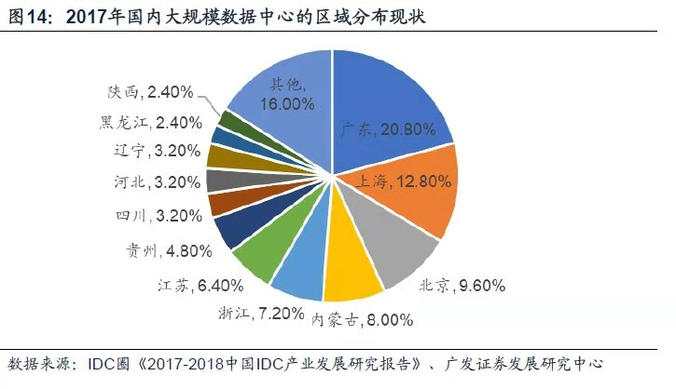

2、公司IDC业务达产可贡献6.89亿元利润，盈利能力稳定

公司的IDC项目宝之云IDC园区位于上海罗泾，宝钢股份罗泾厂区占地约2.82平方公里，公司依托宝武集团，现有大量的厂房资源、以及宝钢现有的自备电厂、完善的供配电和供水资源。公司可以为客户提供高质量的整机租用、服务器托管、机柜租用、机房租用、专线接入等服务。公司2018年中报数据显示，公司已建成近20000个机柜。宝之云一期至四期，合计规划机柜数量为26300个。据公司公告加估算【二至四期为公告值，一期为估算值（达产利润数据来源于《宝信软件公开发行A股可转换公司债券申请文件反馈意见回复（修订稿）（2017-07-19）》，根据二至四期加权收入、利润比，估算一期收入），具体请见下表】，四期数据中心全部达产后预计为公司每年贡献收入18.77亿元，贡献利润6.89亿元。

三、钢铁信息化厚积薄发，宝信占据龙头，搭建钢铁行业工业互联网平台，夯实地位！

1、钢铁行业因并购重组、智能化改造将持续产生信息化需求，宝武集团信息化需求是软件开发业务未来几年增长的重要支撑。

1）经过几十年信息化建设，钢铁企业大都建成了自下而上的五层信息化架构系统，钢铁行业目前已达到60%的完善信息化建设比例。所以，当前钢铁行业的信息化需求主要来自于钢铁企业兼并重组以及智能化改造产生的信息化需求。

2）钢铁行业智能化改造启动时间不久，智能化改造未来几年都将是钢铁公司的战略重点及重点投入方向。宝武集团信息化需求是软件开发业务未来几年增长的重要支撑。

2、公司在钢铁MES领域拥有突出竞争力，并搭建钢铁行业工业互联网平台

1）公司的主要软件产品MES系统业内主要参与者有以Siemens、GE Fanuc为代表的国际厂商，以及宝信软件、中控软件等为代表的国内软件企业。

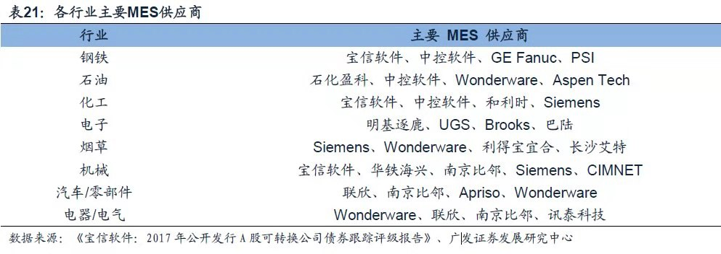

2）据公司官网数据，公司在钢铁MES领域市占率超过50%。

3）公司通过打造平台，未来将形成面向钢铁行业不同场景的海量工业APP，提升在钢铁信息化领域的服务能力。

四、华创证券预计公司今年净利润增速33%，目标价39.46元，上调评级至强推！

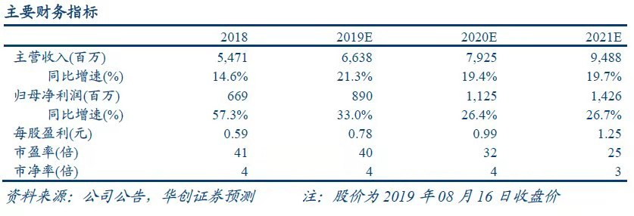

本文由以下信息整理采编：

1. 《东北证券：宝信软件（600845）——IDC推进顺利、智能制造需求高涨》东北证券计算机应用/计算机团队、孙树明（S0550518010001）/熊军（S0550517030001）/张立 2019-08-21

2.《华创证券：宝信软件（600845）——顺势而为，厚积薄发》华创证券IT服务团队、陈宝建（S0360517060001）/邓芳程（S0360518080001）/刘逍遥 2019-08-20《广发证券：宝信软件（600845.SH）——IDC及软件开发双轮驱动，成长可期》

3.《国元证券：宝信软件（600845）——半年度业绩超预期，下游需求持续高景气》国元证券公司研究/信息技术/软件与服务团队、宗建树（S0020519010001）2019-08-20

4.《太平洋证券：宝信软件（600845）——公司钢铁信息化需求迎来新高峰，IDC建设保持扩张》太平洋证券信息技术/软件与服务团队、王文龙（S1190517080001）/陈小珊 2019-08-19

5.《国信证券：宝信软件（600845）——IDC行业“核心资产”，智能制造助力腾飞》国信证券信息技术/软件与服务团队、熊莉（S0980519030002）/于威业（S0980519050001） 2019-08-02

6. 广发证券公司深度研究/计算机团队、刘雪峰（S0260514030002）/庞倩倩（S0260519010004） 2019-05-21